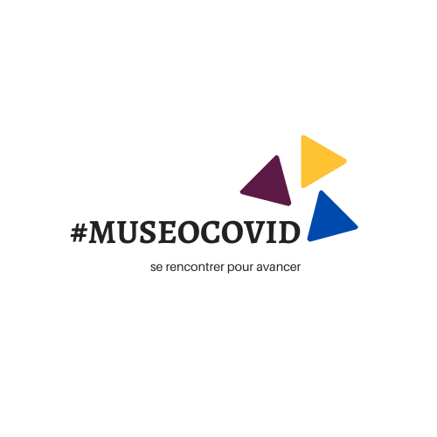

# Première rencontre « Réinvestir l’espace du musée »

Compte-rendu de l’atelier n°**15**- 19 Mai 2020 – 14h

## Présents

**Charlotte Bara,**  musées départementaux de la Haute-Saône // Facilitatrice

**Hélène Audrain**, Musée de Bretagne, Rennes // Facilitatrice

**Gwen Neveu**, Musée de Bretagne, Rennes

**Mathilde Sergent**, Musée de l’Erdre, Carquefou

**Agathe Demersseman**, Musée de la Résistance, Évreux

**Axelle,** Réseau de Musées de Pays en Beaujolais, Rhône

**Maud Garcia,** animatrice culturelle, maison d’exposition à Yzeron

**Alexandra Teyssier,** Espace Alu, Saint-Michel-en-Maurienne

**Astrid Molitor,** La Maison du Sel, Haraucourt.

## Échanges introductifs

Les participants et participantes sont invités à réagir aux vidéos introductives visionnées avant la rencontre (disponibles [ICI](http://museocovid.org/index.php?category/rencontres)) : En quoi se sont-ils retrouvés dans cette introduction ? Quels éléments les ont fait réagir ? Que leur semble-t-il important de souligner ? Plus largement, chacun est invité à réagir et à s’exprimer à propos de la situation du monde des musées face au contexte sanitaire actuel. Sur cette base, une thématique complémentaire aux trois déjà définies a pu être choisie pour être abordée en fin de rencontre.

### Éléments se dégageant des échanges :

* **La fermeture des sites au public conduit les professionnels des musées à** :

Exercer leurs missions à distance tout en réinventant leurs pratiques ; Mener une réflexion sur les actions de médiation proposées au musée : faut-il repenser, adapter ou créer de nouvelles médiations ? ; Accueillir différemment les visiteurs dans les espaces (port du masque, nombre de visiteurs restreints…) ; Bouleverser la planification des activités (reports, annulations d’évènements…).

* **La réouverture des espaces d’exposition** :

Peut-on rouvrir tous les espaces ? Que proposer aux visiteurs ?Quels tarifs proposés ? Gratuité totale ou non ? Tarification différente ?

La jauge d’accueil : combien de personnes accueillir en toute sécurité dans les espaces ? Cela conditionne le maintien (ou non) des visites libres, des visites guidées ou des ateliers. *Exemple donné : Il est envisageable d’ouvrir des espaces en visite libre (ex : exposition permanente où la circulation est possible) et d’autres uniquement sur visite guidée (ex : exposition temporaire).* Si espaces extérieurs : proposer et favoriser les activités de plein air.

Fonctionnement par phase : ouverture d’abord sur réservation des espaces puis adaptation en fonction des règles à venir (ouverture plus large ou fermeture plus contrainte) ;

* **L’accueil des publics dans le contexte sanitaire - pistes, réflexions et astuces :**

Pour les **visites guidées :** possibilité de proposer des visites plus courtes avec un nombre restreint de participants. C’est une occasion de créer des visites plus intimistes. *Exemple donné : ouverture des visites aux personnes d’un même foyer.*

Nécessité de trouver de nouvelles techniques pour solliciter et échanger avec les publics. *Exemple donné : il est difficile de percevoir les émotions sous un masque* 🡺 *mise en place d’outils de médiation (à imprimer à la maison ou à donner aux visiteurs le jour de la visite) type « emoji » pour retranscrire les émotions (étonnement, joie, surprise, tristesse…).* Si distanciation sociale possible avec les visiteurs : utilisation d’une visière pour les médiateurs plutôt qu’un masque.

Pour les **ateliers pédagogiques :**

Maintenir certaines activités pédagogiques mais avec un nombre très restreint de participants. Demander aux participants d’apporter du matériel afin d’éviter aux médiateurs les contraintes de nettoyage.

### Quelques réactions, « en vrac » :

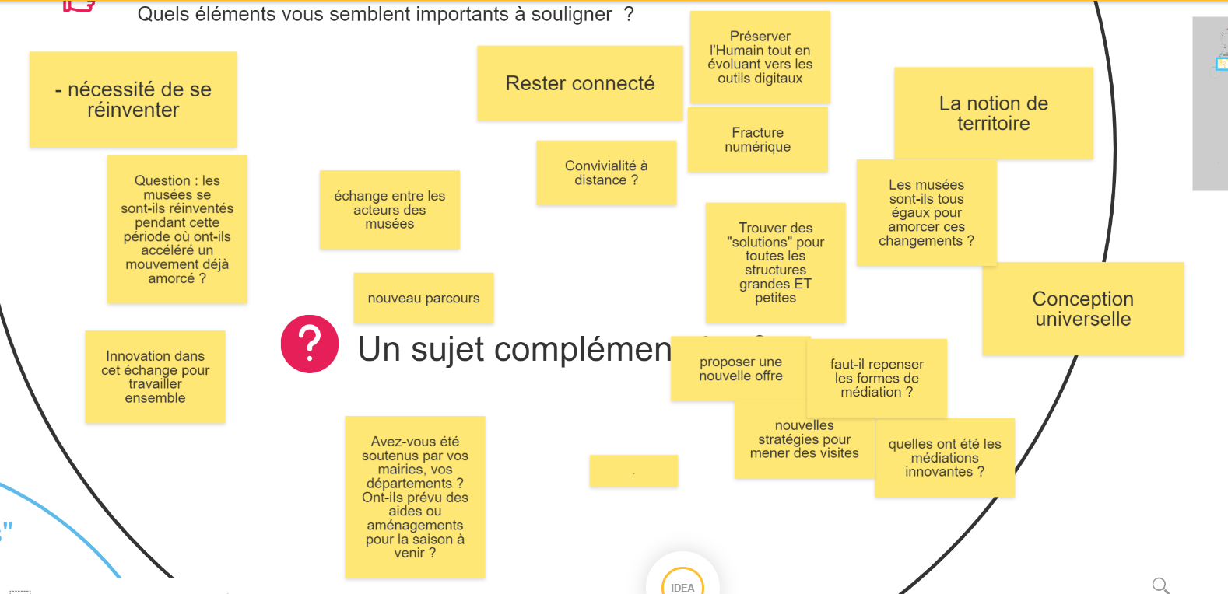

**Mots-clés : médiation – territoire – nouveauté – innovation – changements.**

### Thématique complémentaire qu’il serait intéressant de développer :

Faut-il repenser les formes de médiation ? Proposer de nouvelles offres ?   
Quelles médiations innovantes mettre en place ?

## Territoires et écosystèmes : quels sont les lieux du musée ? (première thématique)

Les musées sont fermés en tant que lieux physiques depuis deux mois au moment de l’atelier. Pour autant, les productions culturelles numériques se sont multipliées et n’ont jamais été aussi nombreuses (ressources, portail en ligne, visites virtuelles, médias sociaux…). Le musée s’est déplacé, pour certains, du physique au numérique. Les participants sont invités à s’interroger et échanger au sujet des « lieux des musées ».

### Éléments se dégageant des échanges :

* **Constats :**

La fermeture contrainte des espaces d’exposition a donné l’occasion d’investir (ou de réinvestir) l’espace numérique (réseaux sociaux, site internet). Le numérique a permis de garder un lien avec les publics (mais pas tous !) ; Les équipes ont pu tester de nouvelles propositions en ligne (challenges, défis, visites virtuelles…). Le nombre de propositions a explosé (trop de propositions = saturation ?).

La conception, l’animation et la diffusion de médiations numériques nécessitent : des compétences spécifiques à maîtriser ; Des moyens techniques et humains (matériel de captation…) ; Du temps (beaucoup de temps parfois).

* **Exemples d’actions mises en place :**

Défis et challenges : constat d’un succès relatif. Trop de propositions ? ; Manque de temps pour les participants ? (devoirs à la maison, télétravail…). Que faire pour les booster ? : communiquer à la fois sur les média traditionnels (presse papier, radio…) et numérique.

Exposition en ligne avec vernissage virtuel : rdv donné aux visiteurs pour découvrir numériquement une exposition.

Ateliers pédagogiques et créatifs virtuels : fiche tuto, tuto-vidéo…

* **Remarques :**

Tendance des médiations filmées et publiées sur les réseaux sociaux : pas évident pour tous les médiateurs (une nouvelle façon de s’adresser aux publics) ; la présence sur les réseaux sociaux n’est pas acceptée par tout le monde.

Gratuité ou paiement des activités proposées en ligne ? : même question pour les acteurs du spectacle vivant avec les captations de spectacles diffusés en ligne. Si gratuit : manque à gagner pour les structures / Si payant : les visiteurs iraient peut-être plus aisément sur des espaces où les propositions sont gratuites.

### Quelques réactions, « en vrac » :

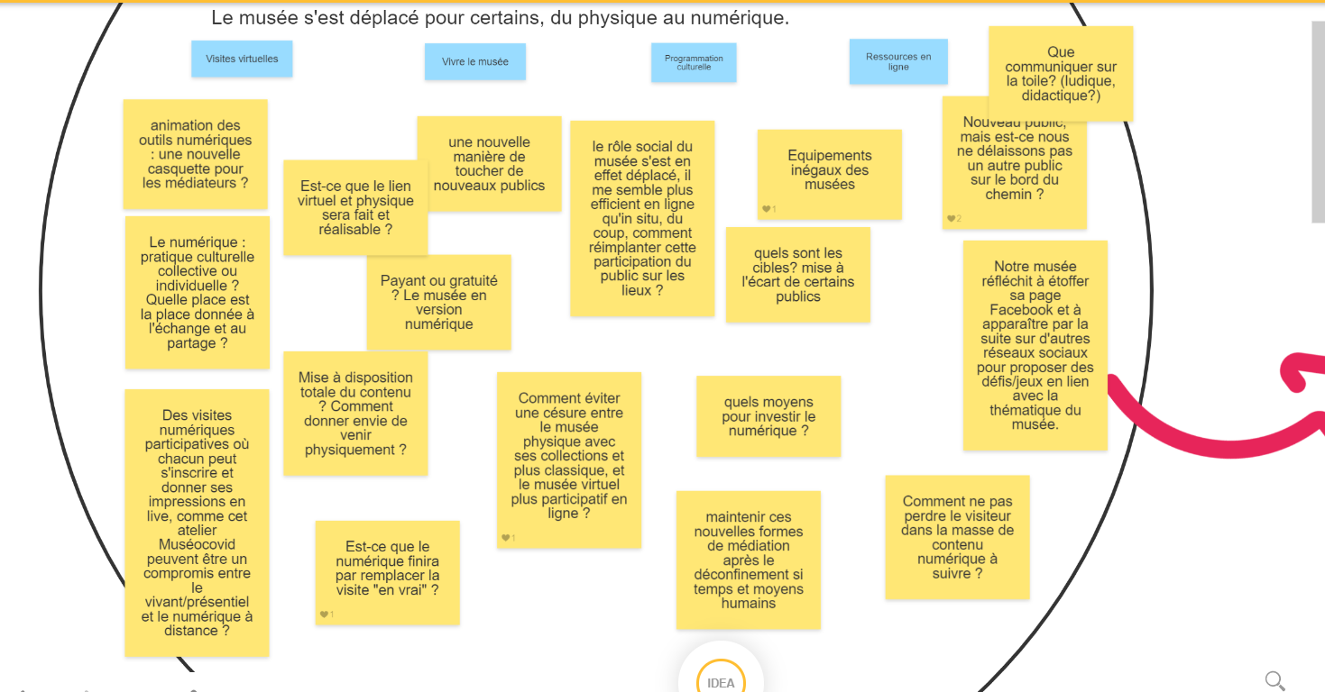

**Mots-clés : numérique – moyens – nouveau - publics**

## Professions et pratiques : de quelle manière travaillons-nous pour le musée actuellement ? (deuxième thématique)

Les musées rouvrent leurs portes, d’abord à leurs équipes, puis à leurs publics. La crise sanitaire que nous vivons vient bouleverser nos méthodes de travail et nos organisations, que ce soit en tant qu’individu ou en tant qu’institution. Les participants sont invités à s’interroger et échanger au sujet de la manière dont nous travaillons actuellement pour le musée.

### Éléments se dégageant des échanges :

* **Travailler à distance : que retirer de cette expérience ?**

Les aspects positifs du travail à distance  :

* Le télétravail a conduit les équipes à travailler d’une nouvelle manière (travail plus efficace et plus en lien entre les membres de l’équipe) ;
* Plus de temps offert aux équipes pour certaines missions parfois laissées de côté par manque de temps : recherche documentaire, archivage, formation, web-séminaire, réseautage…
* Renforcement des liens avec les équipes : *exemple : instauration de temps de réunion hebdomadaire pour prendre des nouvelles et organiser le travail, échanger des infos ;*
* Temps pour questionner les missions et les objectifs des musées ;

Les aspects positifs du travail à distance  :

* Le travail à distance a été *(ou est toujours)* difficile voire impossible pour certaines missions (exemple : accueil des publics ou gestion des collections) ;
* Sentiments de surcharge de travail ou, au contraire, d’une sous-charge de travail ;
* Le travail à distance a conduit à des lenteurs ;
* Le télétravail pose des questions en termes d’équipement : accès à internet qui diffère selon les lieux d’habitation ; outillage informatique à dispo’ ou non des équipes (ordi portable, téléphone…) ; accès au serveur et réseaux
* **Autres constats :**

La période n’est pas simple à vivre :

* Sentiment de faire, défaire et refaire continuellement
* Sentiment de frustration face aux annulations
* Sentiment d’incertitude par rapport à l’avenir à court et long terme

À court terme :

* La réouverture : besoin de prendre ses marques et ses repères en s’appropriant les nouvelles règles sanitaires ; les visiteurs seront-ils (ou non) au rendez-vous ?
* La planification de la programmation culturelle : faut-il maintenir ou non les actions ? en proposer de nouvelles ?
* Composer avec des demandes politiques fortes (demandes d’actions pour des publics spécifiques en parallèle d’actions hors les murs = surcharge de travail).

Pour le futur : période difficile à venir (budget contraint : comment planifier l’année 2021 ?

Mais la période présente de véritables enjeux**:** pour les professionnels des musées qui se réinventent ;  
Pour les musées qui seront cet été des lieux culturels de proximité essentiels pour les territoires.

### Quelques réactions, « en vrac » :

### 

**Mots-clés : télétravail – équipe - difficulté - plan de reprise d’activité.**

## Inclusions et stratégies : comment s’investir dans le musée demain ? (troisième thématique)

Quand être ensemble ne nous met pas en danger, les musées ont le pouvoir de créer et favoriser le vivre ensemble et le dialogue, d’être attentifs aux habitants, de proposer des expériences vivantes, de chercher la qualité de la relation culturelle. Les participants sont invités à s’interroger et échanger au sujet de la manière de s’investir dans le musée à l’avenir.

### Éléments se dégageant des échanges :

* Inclure les habitants et les populations locales au musée :

Cet été, le public aura besoin de changer d’air tout en restant probablement dans un périmètre restreint. C’est un moment opportun pour proposer des actions à destination des habitants et de communiquer fortement auprès d’eux.

* Comment inclure les habitants, le public local sur le long terme ? Idées citées lors des échanges :
* Créer des projets avec les habitants (enquête ethno., ateliers, résidences d’artistes en lien avec les établissements scolaires…).
* Concevoir des expositions à partir d’objets collectés auprès de la population locale.
* Proposer des événements pour attirer et faire revenir le public local.
* Réflexions sur la muséographie des espaces :
* Placer les collections au premier plan.
* Épurer les présentations (moins d’objets, plus de sens).
* Réflexion autour du numérique dans les espaces d’exposition pour apporter de l’interactivité en complément de la médiation humaine qui reste indispensable.
* Volonté de continuer à échanger entre professionnels des musées, à travailler et à réfléchir ensemble (partage de bonnes pratiques, retours d’expériences…) après la période de crise (actions MuseoCovid très appréciée par l’ensemble des participants).

### Quelques réactions, « en vrac » :

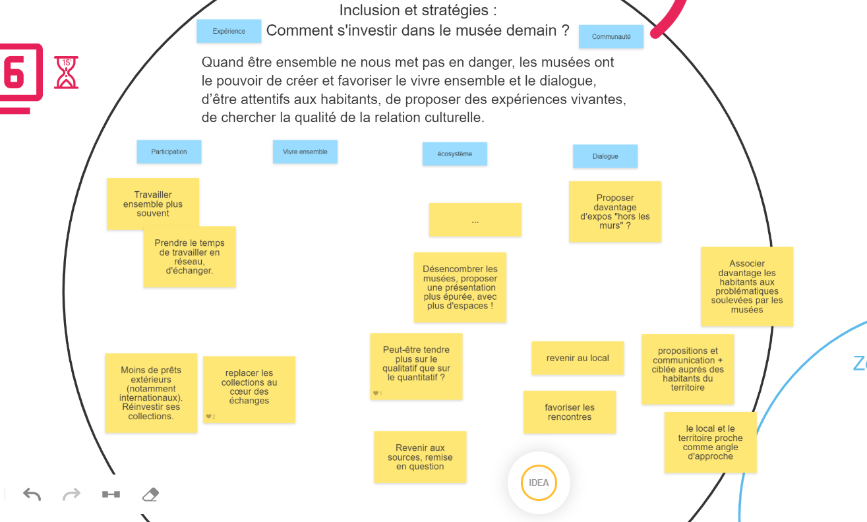

**Mots-clés : local – réseau – habitant.**